UNIVERSIDAD NACIONAL DE LOJA

# PERIODO ACADÉMICO: OCTUBRE 2019 MARZO 2020

**PRACTICA # 11 ASIGNATURA: SIMULACIÓN**

**RESULTADO DE APRENDIZAJE DE LA PRÁCTICA: Casos de simulación usando la distribución exponencial (Cajeros y redundancia paralela en comunicación satelital)**

**TIEMPO PLANIFICADO: 3 HORAS NUMERO DE ESTUDIANTES: (Paralelo A)**

1. **TEMA: Simulación numérica: Integración.**
2. **OBJETIVOS:**
   * Comprende la forma de implementar simulaciones usando la distribución exponencial.
   * Maximización y minimización usando distribuciones exponenciales.

# RECURSOS NECESARIOS:

* + R.
  + Computador de Laboratorios

# INSTRUCCIONES:

* + Prohibido consumo de alimentos
  + Prohibido equipo de diversión, celulares etc.
  + Prohibido jugar
  + Prohibido mover o intercambiar los equipos de los bancos de trabajo
  + Prohibido sacar los equipos del laboratorio sin autorización.
  + Ubicar los equipos y accesorios en el lugar dispuesto por el responsable del laboratorio, luego de terminar las prácticas.
  + Uso adecuado de equipos

# ACTIVIDADES POR DESARROLLAR:

1. En el escenario 1, simule la probabilidad que tu puedas ser atendido por una cajera usando mean(x2==v). Explique el código con comentarios [El valor exacto es 5/9]

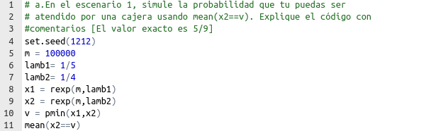

set.seed(1212)

m = 100000

lamb1= 1/5

lamb2= 1/4

x1 = rexp(m,lamb1)

x2 = rexp(m,lamb2)

v = pmin(x1,x2)

mean(x2==v)

[1] 0.55762

1. En el escenario 1, simule el valor esperado utilizando mean(v) y compárelo con el valor exacto (20/9), cual es el valor de la variación?.

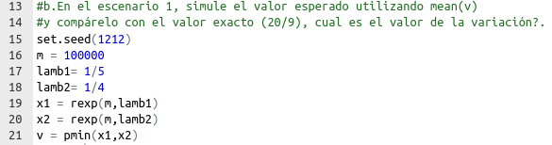

set.seed(1212)

m = 100000

lamb1= 1/5

lamb2= 1/4

x1 = rexp(m,lamb1)

x2 = rexp(m,lamb2)

v = pmin(x1,x2)

mean(v)

[1] 2.22507

1. Ahora suponga que solo hay un cajero con una tasa de servicio de 1/5. Usted es el próximo en la fila para ser atendido. Aproxime utilizando simulación, la probabilidad de que les tome mas de 5 minutos terminar de ser atendido.

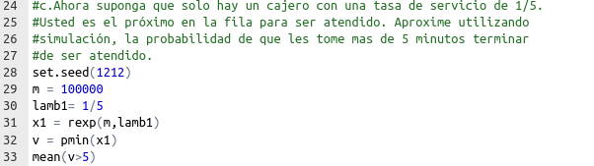

[1] 0.36982

# INVESTIGACIÓN COMPLEMENTARIA (a elaborar por el estudiante)

Realizar un resumen de la distribución normal y exponencial.

**Distribución normal o gaussiana.**

Función de densidad de probabilidad para la variable aleatoria continúa. Fue descubierta por Carl

Gauss al estudiar el comportamiento de los procesos aleatorios.

La función asociada a la distribución normal está dada por:

$$f\left(x\right)=\frac{1}{σ\sqrt{2π}}e^{-\frac{1}{2}{\left(\frac{x-µ}{σ}\right)}^{2}}$$

Dónde: μ: media de la distribución.σ: desviación estándar de la distribución.

π = 3.1415926535...

x: variable aleatoria.

A una distribución normal de media μ y desviación estándar σ se le denota N(μ,σ).

La distribución normal cuando μ = 0 y σ = 1 recibe el nombre de curva normal unitaria (N(0,1))

La representación gráfica de esta distribución es una curva simétrica y su

forma se asemeja a una campana por lo que se conoce como campana de

Gauss.

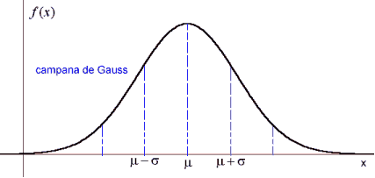

Propiedades de la distribución normal

* La forma de la curva de la distribución depende de sus dos parámetros: la media y la desviación estándar.
* La media indica la posición de la campana, la gráfica se desplaza a lo largo del eje x.
* A mayor desviación la curva será más "plana", dado que la distribución, en este caso, presenta una mayor variabilidad.
* La curva es simétrica respecto a la media.

**Tipificación de una variable**

Es posible expresar cualquier distribución normal como una de la forma unitaria (N(0,1)), la cual se denomina distribución normal tipificada. Para ello se utiliza la expresión:

$$Z=\frac{x-µ}{σ}$$

Una de las ventajas de tipificar una distribución es que se puede medir la desviación de los datos

respecto a la media, lo cual permite comparar la posición relativa de los datos.

La distribución tipificada se aplica en estadística inferencial para determinar intervalos de confianza para la media de una población, usualmente se utiliza un nivel de confianza del 95% para el cual Z = 1.96

**Distribución Exponencial**

La distribución exponencial estudia el tiempo entre cada una de estas llegadas. La distribución exponencial es continua porque el tiempo entre llegadas no tiene que ser un número entero. Esta distribución se utiliza mucho para describir el tiempo entre eventos. Más específicamente la variable aleatoria que representa al tiempo necesario para servir a la llegada.

Ejemplos típicos de esta situación son el tiempo que un médico dedica a una exploración, el tiempo de servir una medicina en una farmacia, o el tiempo de atender a una urgencia. El uso de la distribución exponencial supone que los tiempos de servicio son aleatorios, es decir, que un tiempo de servicio determinado no depende de otro servicio realizado anteriormente ni de la posible cola que pueda estar formándose. Otra característica de este tipo de distribución es que no tienen "edad" o en otras palabras, "memoria". Por ejemplo.

Supongamos que el tiempo de atención de un paciente en una sala quirúrgica sigue una distribución exponencial. Si el paciente ya lleva 5 horas siendo operada, la probabilidad de que esté una hora más es la misma que si hubiera estado 2 horas, o 10 horas o las que sean. Esto es debido a que la distribución exponencial supone que los tiempos de servicio tienen una gran variabilidad. A lo mejor el próximo paciente operado tarda 1 hora porque su cirugía era mucho más simple que la anterior.

Se dice que la variable aleatoria continua X tiene distribución exponencial con parámetro

$$β(β>)$$

y se describe X-exp( $β)$ si su función de densidad es:

$$f(x)\left\{\begin{aligned}βe^{-βx}, si x≥0 \\ 0, si x<0\end{aligned}\right.$$

Su gráfica es un modelo apropiado a vida útil de objetos.

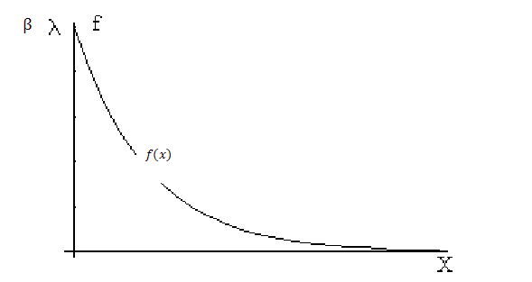

Donde la función de distribución:

$$F\left(x\right)=P\left[X≤x\right]=\int_{0}^{X}{βe^{-βx}dt=1-e^{-βx}, 0≤x<∞ }$$

Observar también que:

$$P\left[X>x\right]=1-P\left[X≤x\right]=e^{-βx}, 0≤x<∞$$

Además para números reales positivos s y t cualesquiera, se verifica:

$$P\left[X>s+\frac{t}{X}>s\right]=P[X>t]$$

En efecto:

$$P\left[X>s+\frac{t}{X}>s\right]= \frac{P\left[X>s+t\right]}{P\left[X>s\right]}=\frac{e^{-β(x+t)}}{e^{-βx}}=e^{-βt}=P[X>t]$$

Par calcular la esperanza matemática y la varianza, se hallara primero el momento de orden r respecto del origen:

$$α_{r}=E\left(X^{r}\right)=\int_{0}^{∞}{X^{r}f\left(x\right)dx=\int_{0}^{∞}{X^{r}}βe^{-βx}dx}=β^{-r}\int_{0}^{∞}{X^{r}{\left(βx\right)}^{r}βe^{-βx}dx=β^{-r}\int_{0}^{∞}{X^{r}t^{r}e^{-t}dt=β^{-r}r(r+1)}}$$

Siendo r £ N

Como r(r+1)=r r(r), se obtiene para el modelo del orden I

$$µ=E\left(X\right)=α_{1}=β^{-1}r\left(2\right)=\frac{1}{β}$$

y la varianza:

$$σ^{2}=α_{2}-α_{1}^{2}=β^{-2}r\left(3\right)-\left(\frac{1}{β}\right)= β^{-2}2!=-\frac{1}{β^{2}}=\frac{2}{β^{2}}=\frac{1}{β^{2}}=\frac{1}{β^{2}}$$

Por lo tanto la distribución exponencial de parámetros $β$ tiene una media y una desviación

# DISCUSIÓN (a elaborar por el estudiante)

# Las distribuciones de probabilidad indican datos que pueden representar resultados de un

# experimento para establecer la probabilidad de que un evento suceda en un futuro considero los datos actuales de fenómenos naturales.

1. **CONCLUSIONES (a elaborar por el estudiante)**

* La distribución exponencial básicamente permite determinar el tiempo que transcurre en varios eventos en un determinado tiempo.
* La distribución normal sirve para acercarse a diversas distribuciones de probabilidad discreta, como la distribución binomial y la distribución de Poisson.
* IEEE 802.1aq (*Shortest Path Bridging*)
* *Intermediate System to Intermediate System*
* Redundancia (desambiguación)

Firma del Presidente de Curso de Sexto A

Ing. Marlon Santiago Viñan Ludeña Mg. Sc DOCENTE CIS